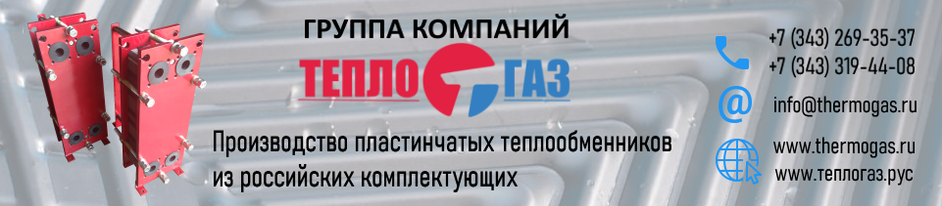

Назначение

ЭВОМАКС РПЦ-1
Универсальное кислотное моющее средство

Эвомакс РПЦ-1 – реагент промывочный циркуляционный. Универсальное кислотное моющее средство. Удаляет загрязнения неорганического и органического происхождения (ржавчина, известковые, карбонатные и др. отложения, водный камень, и т.д.) с поверхности оборудования изготовленного из стали, стеклоэмали, керамики, резины, кислотостойких пластмасс и т.п. Не повреждает материал и эффективно защищает поверхность. Рекомендуется для промывки котлов, кожухотрубных теплообменников, резервуаров, трубопроводов и др.

Характеристики средства
Концентрированное жидкое средство кислотного характера (pH-1,5-2,0), представляющее собой оптимизированную смесь ПАВ и комплексообразующих веществ. Водорастворимо, биоразлагаемо. Средство в химическом отношении стабильно в воде и на воздухе, не разлагается с выделением вредных веществ. Средство является негорючей жидкостью. По степени воздействия на организм человека малоопасным продуктом и относится к веществам 3 класса опасности. Средство не обладает аллергическими и кумулятивными свойствами.

Рекомендации по применению
Перед применением средство необходимо взболтать. В зависимости от степени загрязнения обрабатываемой поверхности готовят рабочий раствор с концентрацией препарата 3 - 5 % (30 - 50 мл на 1 л. воды), а при сильном загрязнении – до 7 – 10 % (70 – 100 мл на 1 л воды). Для приготовления рабочих растворов можно использовать жесткую воду, поскольку моющее средство содержит комплексообразователи, способствующие умягчению воды. Оптимальная температура воды 30 - 40 С. Возможно использование холодной воды. Рабочий раствор при помощи специального оборудования наносят на загрязненную поверхность. После нанесения раствор рекомендуется оставить на поверхности, для воздействия, на 20 - 60 мин в зависимости от степени загрязнения. При сильных загрязнениях до 24 часов (максимальное время воздействия реагента). Эффективность действия препарата заметно повышается при механическом воздействии на очищаемую поверхность.
По истечении времени экспозиции очищаемую поверхность обильно промыть водой.
Осторожно, содержит кислоту !

Состав
В состав препарата входят:
- неионогеннные ПАВ ~ 5%
- оптимизированная смесь минеральных и карбоновых кислот 15-30 %%
- соляная кислота ~ 10%
- ингибиторы коррозии

Размер упаковки
5, 10 и 20 л. (пластиковые канистры)

Меры предосторожности
Спецодежда по ГОСТ 12.4.109, спецобувь по ГОСТ 12265 Не допускать попадания препарата и его раствора в глаза.
В случае попадания средства на слизистые – промыть водой.
Руководствоваться действующими на предприятии инструкциями по проведению работ и охране труда.
Хранить в герметично закрытой таре в крытых сухих помещениях при температуре не ниже + 5 ⁰С

